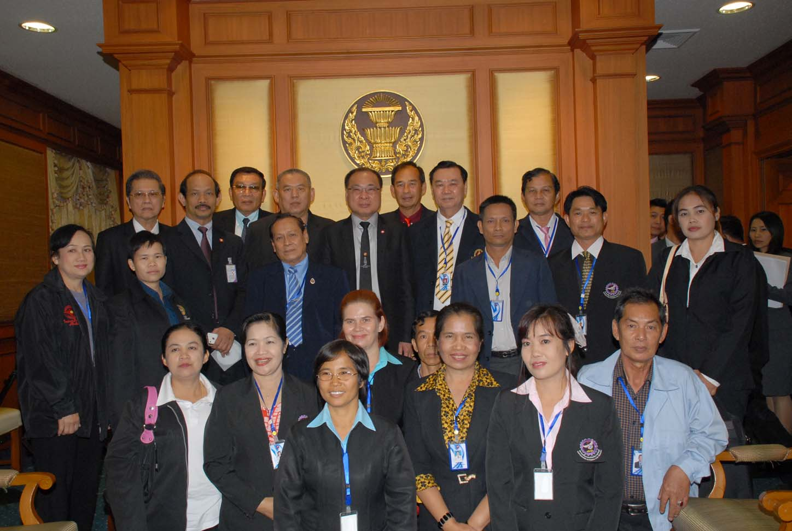


ประธานรัฐสภาต้อนรับสื่อมวลชนจากกาญจนบุรี
นายสมศักดิ์ เกียรติสุรนนท์ ประธานรัฐสภาและประธานสภาผู้แทนราษฎร ให้การต้อนรับ
คณะสื่อมวลชนจากจังหวัดกาญจนบุรี เนื่องในโอกาสเดินทางมาศึกษาดูงานการดำเนินงานของสถานีวิทยุกระจายเสียงและวิทยุโทรทัศน์รัฐสภา พร้อมทั้งร่วมรับฟังการประชุมสภาผู้แทนราษฎร ณ ห้องรับรอง อาคารรัฐสภา ๑ โดยมีนายวัฒนา เซ่งไพเราะ โฆษกประธานสภาผู้แทนราษฎร ร่วมให้การต้อนรับ เมื่อเร็ว ๆ นี้

-----------------------------

